义务教育课程标准实验教科书数学二年级（上册）
第五、六单元目标检测题
检测内容：《位置与方向》、《量长度》 检测时间：60分钟 检测总分：100分
学校 班级 姓名 评分
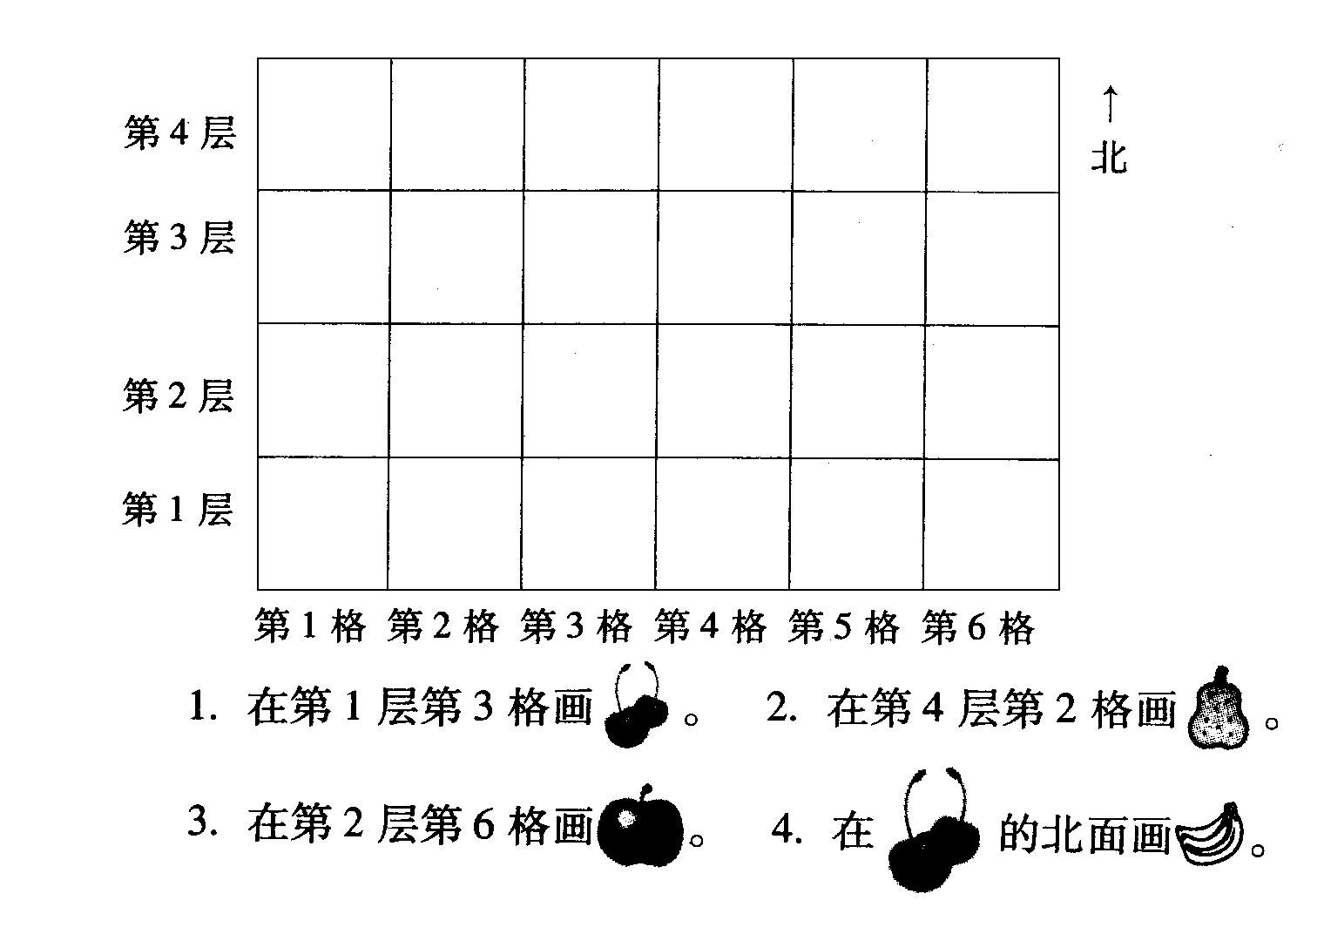
一、填水果拼盘（8分）

二、下面是大新小学校园平面图，看图填空。（12分）
厕所
电 脑 房
北
多功能教室

操 场

实验楼

食堂
教 学 楼
1、电脑房在厕所的（ ）面；在操场的（ ）面。
2、教学楼在操场的（ ）面，在食堂的（ ）面。
3、多功能教室在厕所的（ ）面，在食堂的（ ）面。
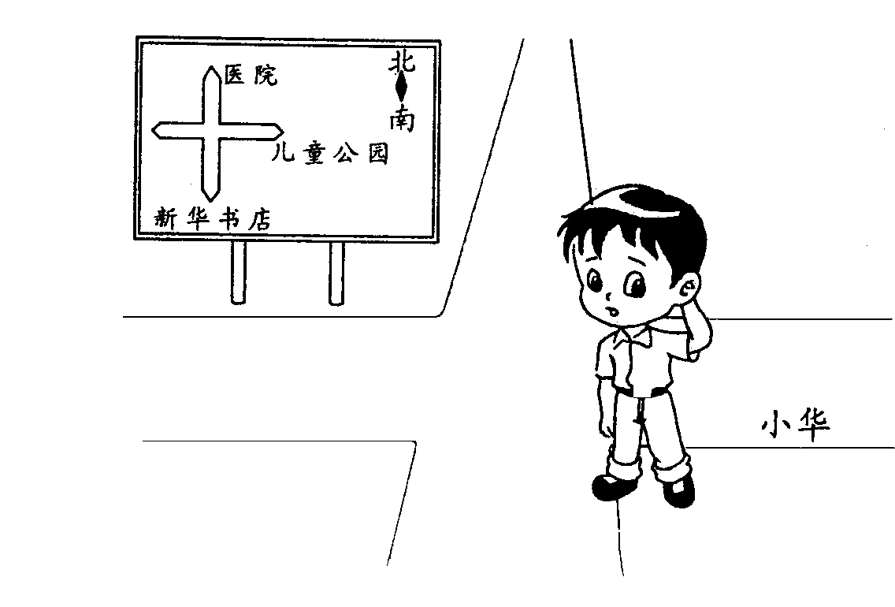
三、小华要到新华书店去应向（ ）走，要到儿童公园应向（ ）走。（6分）

四、在下面的图形中，是线段的打“√”，不是线段的打“×”。（12分）

（ ） （ ） （ ） （ ）
五、数一数。（下面每个图形各是由几条线段围成的，填在括号里。）（8分）

（ ）条 （ ）条 （ ）条 （ ）条
六、画一画。（9分）
1、先画一条长5厘米的线段。

2、画一条比5厘米长2厘米的线段。

3、再画一条比5厘米短的线段。

七、连一连。（用直尺把下面的每两点连成一条线段。）（9分）
1、 2、 · 3、 · ·
· · · · · ·
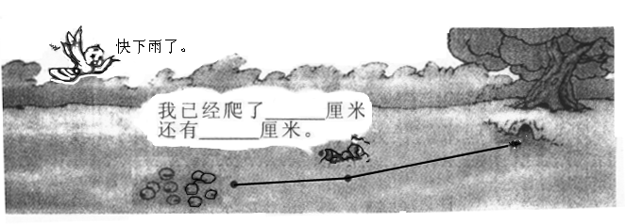
八、量一量。（6分）

九、填空题。（20分）
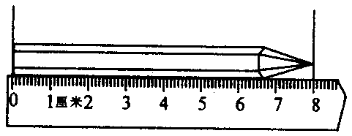
1、 铅笔长（ ）厘米。

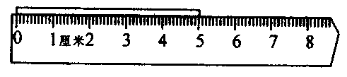
2、 木条长（ ）厘米。

3、你的身高约是（ ）米（ ）厘米。
你爸爸的身高约是（ ）米（ ）厘米。
4、面对西面，左面是（ ），右面是（ ）；面对南面，后面是（ ），右面是（ ）。
5、先观察再填空。
- 我们班的同学坐成（ ）排，我坐在第（ ）排第（ ）个。
（2） 坐在第3排第4个的是（ ），坐在第4排第3个的是（ ）。
（3） 我们的班长坐在第（ ）排第（ ）个。
6、在（ ）里填上合适的单位名称。
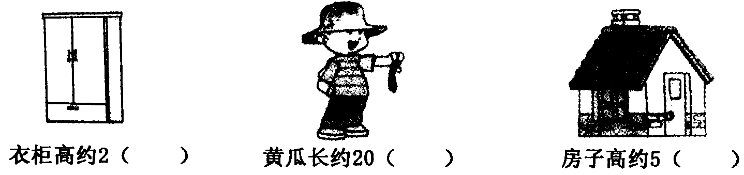

十、解决问题。（10分）
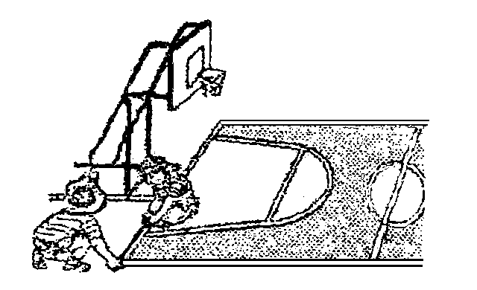
1、小刚和小明用5米长的绳子量篮球场的宽，一共量了3次。篮球场的宽是多少米？
= （ ）

2、每块小方砖高6厘米，要想堆30厘米高。
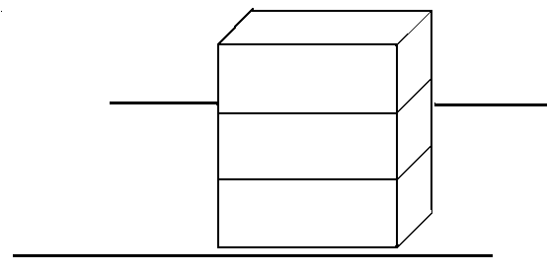
需要多少块这样的小方砖？

  

